IA-03 — Reprendre une demande sur le point qui échoue
Fiche d'exercice Magpie · Lot A — Découverte des composants natifs
Thématique | IA1 · Formuler et cadrer une demande
Référence au référentiel | REF-119
Compétence visée | Isoler ce qui échoue dans un code produit et reformuler la demande sur ce seul point.
Case Bloom (révisée) | Analyser × procédurale
Niveau | Débutant
Durée cible | 18 minutes
Prérequis | IA-01
Mode de validation | SingleValue — tolérance 0
Solution de référence | 4 composants
Version | v0.3-260826 — Ind. B — 26/08/2026
Conception | magpie-conception-exercices v2.3

SUJET
Compétence visée
Isoler ce qui échoue dans un code produit et reformuler la demande sur ce seul point.
Contexte
Un relevé de planéité de plancher doit être classé : on cherche l'amplitude totale, du point le plus haut au plus bas.
Énoncé
Les 28 niveaux relevés vous sont fournis, en millimètres autour du zéro. Faites produire un composant qui renvoie l'amplitude du relevé. Le premier code obtenu donnera un résultat faux : reprenez la demande sur le seul point fautif, sans la réécrire en entier.

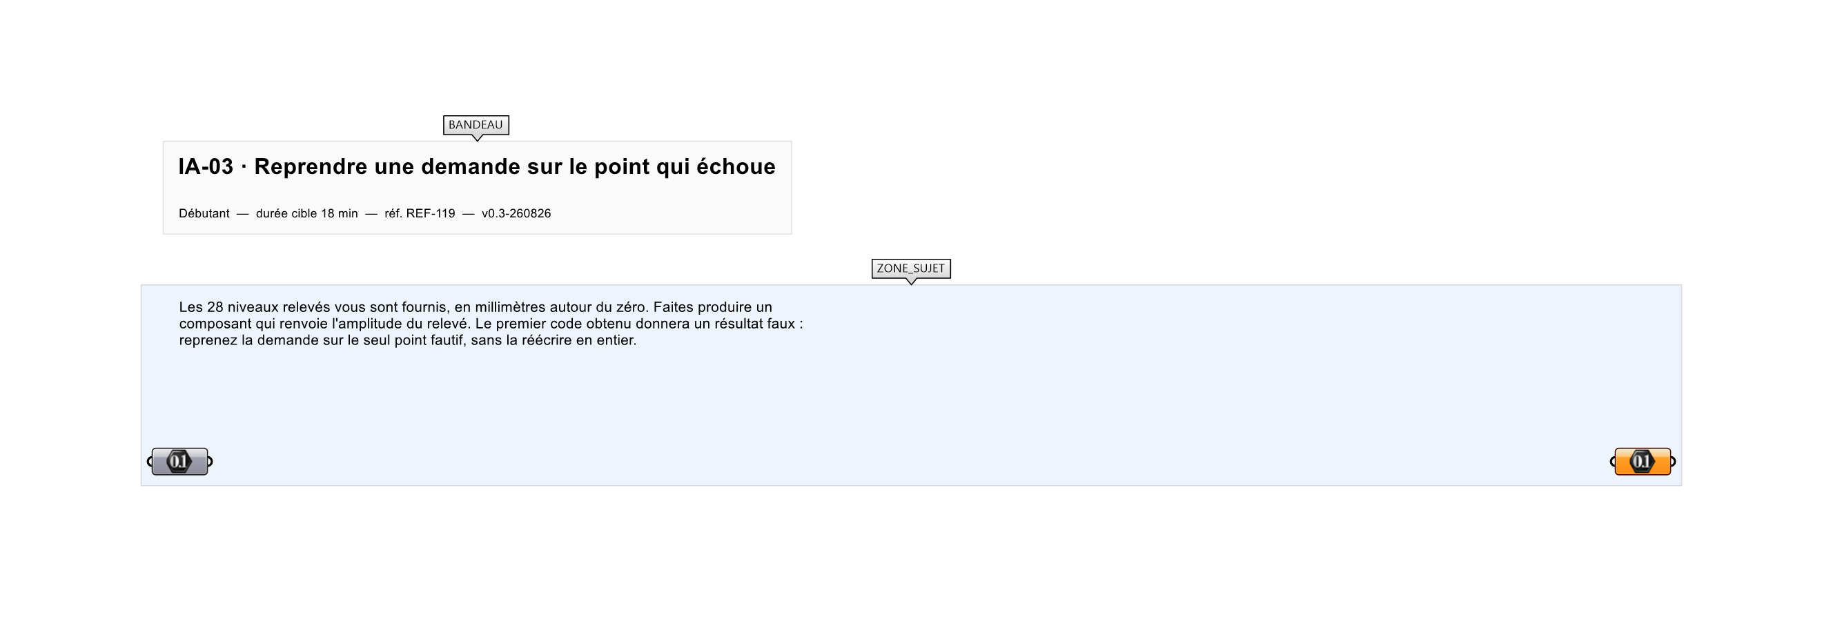
Le canvas à l'ouverture de IA-03_sujet.gh : les données fournies et le paramètre REPONSE.
Ce qui vous est fourni
Les 28 niveaux relevés, en millimètres, positifs et négatifs.
Ce qui est attendu
48 — l'écart entre le point le plus haut (+25) et le plus bas (−23).
Branchez votre résultat sur le paramètre REPONSE. La correction compare cette sortie en mode SingleValue.
La consigne ne nomme aucun composant, et c'est délibéré : nommer l'outil reviendrait à donner la réponse. Ce lot n'autorise que des composants natifs de Grasshopper pour Rhino 8 — aucun plugin tiers n'est nécessaire.
Barème
1 point si la sortie vaut 48 après une seule reformulation.
Le corrigé fait l'objet d'une fiche distincte, remise après validation ou en fin de séance.

